AC18 Doc. 9

CONVENCIÓN SOBRE EL COMERCIO INTERNACIONAL DE ESPECIES
AMENAZADAS DE FAUNA Y FLORA SILVESTRES

___________________
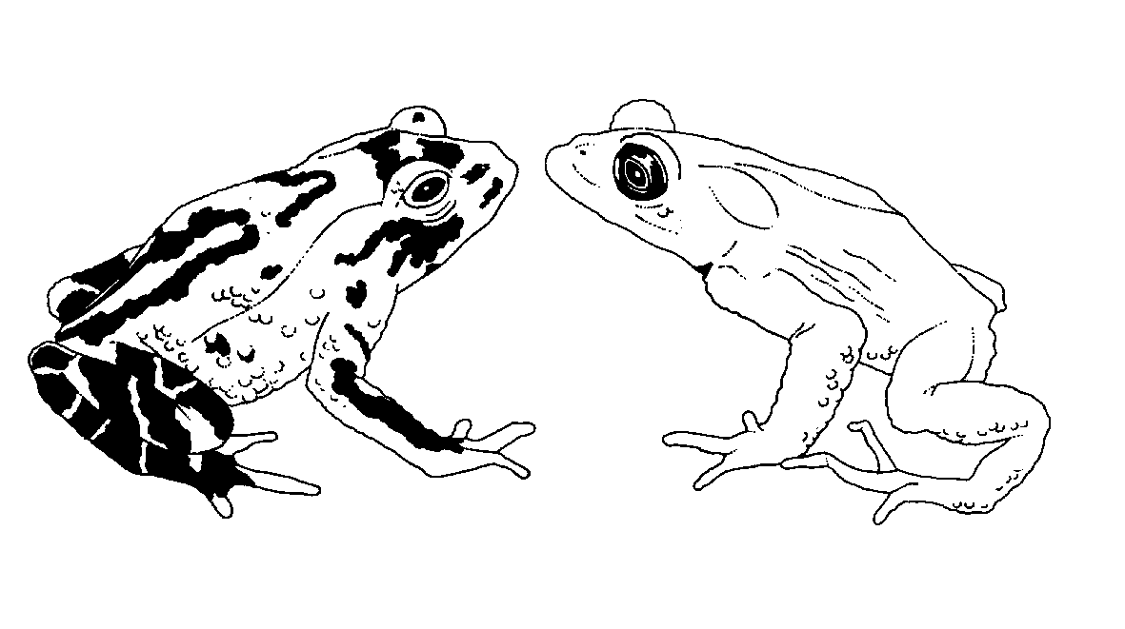
Decimoctava reunión del Comité de Fauna
San José (Costa Rica), 8-12 de abril de 2002

Registro y control de los establecimientos que crían en cautividad
con fines comerciales, especímenes de especies incluidas en el Apéndice I
(Resolución Conf. 11.14 y Decisión 11.101)
Este documento fue preparado por la Secretaría.
1. En su 17a. reunión, el Comité de Fauna decidió que la Secretaría debería iniciar un proyecto piloto para compilar tres listas alternativas de especies del Apéndice I, respecto de las que se considera que son difíciles de mantener o críar en cautividad, es decir, especies que en las Categorías de las Listas Rojas de la UICN de 2000 se consideran como (1) en peligro crítico, (2) en peligro, y (3) vulnerable. El Comité de Fauna propuso que este ejercicio se limitase inicialmente a Reptilia, y que se examinasen los resultados en su 18a. reunión.
2. La Secretaría contrató al Grupo de Especialistas en Cocodrílidos de la CSE/UICN para que compilase las tres listas alternativas de especies de reptiles incluidas en el Apéndice I. El informe se presentará a título informativo en la reunión para un posible utso por un grupo de trabajo del Comité de Fauna que se ocupe de esta cuestión. La Secretaría alienta al Comité de Fauna a que formule comentarios sobre la importancia del proyecto piloto, y decida si debe ampliarse y, en caso afirmativo, a que especies debería abarcar.

